**ГБОУ «Речевой центр» г. Екатеринбург.**

**Выступление учителя начальных классов, учителя-логопеда Обуховой И.Б. на методическом объединении учителей начальных классов, учителей-логопедов 28.05.2024**

**Тема:**

«Приёмы работы с обучающимися с ТНР на уроках и логопедических занятиях»

**Цель:**

Познакомить и поделиться приёмами, наработками в коррекционной работе с обучающимися с ТНР на уроках и логопедических занятиях.

**1. Метод – Биоэнергопластика.**

**1.1.** Один из интересных и очень эффективных методов, который помогает улучшать звукопроизношение, развивать речевой слух – это метод биоэнергопластики. Биоэнергопластика – включает в себя три понятия: био – человек, энергия – сила для выполнения каких-то действий и пластика – пластичные движения. Смысл этого метода заключается в выполнении содружественных движений рук и тела с артикуляционным аппаратом.

Этот метод я использую, прежде всего, при изучении звуков. Изучая, например, гласные звуки, учу детей не только правильно произносить артикуляционно, но одновременно использовать движения рук и тела.

|  |  |  |
| --- | --- | --- |
| **Звук** | **Артикуляция** | **Движение рук** |
| Звук А | Широко открыть рот | Широко развести руки в стороны ладонями вверх |
| Звук О | Округлить губы | Руки округлить, поднять над головой, соединив пальцы. |
| Звук У | Вытянуть губы вперёд | Ладошки сложить в трубочку около губ, затем вытянуть руки |
| Звук И | Губы вытянуть в тонкую ниточку | Руки согнуты в локтях, одновременно поворачивать вправо влево |
| Звук Ы | Губы чуть шире, чем при звуке И | Сжать кулаки и сделать полу присед |
| Звук Э | Губы раскрыты в полуулыбке | Руки положить на плечи, поднимать и опускать одновременно |

Когда дети усвоят все звуки, мы играем: я загадываю, а потом и сами обучающиеся загадывают друг другу загадки – отгадать звук только по артикуляции или только по движению.

**1.2.** Использую этот метод при изучении парных согласных.

|  |  |  |
| --- | --- | --- |
| **Звук** | **Группа** | **Движение рук** |
| Звук С | Щелевые (фрикативные) | Колесо качаем |
| Звук З | Щелевые (фрикативные) | Летит комар, зудит, поймали |
| Звук Т | Смычные (взрывные) | Молоток бьём по столу ребром ладони, тук-тук |
| Звук Д | Смычные (взрывные) | Показываем: «строим дом» |
| Звук Ж | Щелевые (фрикативные) | Жук летит, большие пальцы соединить |
| Звук Ш | Щелевые (фрикативные) | Поднимаем руки вверх, улетает в небо шар |
| Звук В | Щелевые (фрикативные) | Указательный палец на середину нижней губы |
| Звук Ф | Щелевые (фрикативные) | Филин важный, руки в боки |
| Звук П | Смычные (взрывные) | Пар, выпустили воздух, пальцы резко разжали |
| Звук Б | Смычные (взрывные) | Кулачками бьём себе в щёки, одновременно произносим звук Б |
| Звук Г | Смычные (взрывные) | Гусь вытягивает шею, и одновременно вытягиваются руки |
| Звук К | Смычные (взрывные) | Глухой звук, об ладошку кулачком |

**2. Слоговые таблицы.**

Проблема слияния звуков – одна из сложных в обучении чтению. На начальном этапе обучения дети пытаются угадывать слог. Чтобы этого избежать, в 90-х годах Корнев Александр Николаевич известный учёный, нейропсихолог, разработал методику слоговых таблиц. Суть этой методики заключается в том, что ребёнка понуждают к глобальному опознаванию слога. Педагог в случайном порядке называет слоги из таблицы и предлагает ребенку максимально быстро указать на соответст­вующий слог и прочитать его. Сначала предлагается использовать 9-клеточные таблицы, затем 16-ти и 36-клеточные и фиксируется время.

На основе этих таблиц я придумала свои таблицы. К основному приему «Называние-нахождение-прочтение» добавила еще принцип лото. Ребенку нужно взять карточку, прочитать слог и найти соответствие. Таблицы составлены в порядке изучения букв по программе. Цветные слоги разрезаются на карточки, а слоги в черном цвете являются полем, которое нужно закрыть слогом в цвете. У меня получилось 28 таких таблиц. Пример таблицы.

|  |  |  |
| --- | --- | --- |
| МА | ОМ | СА |
| АМ | УМ | АС |
| МО | МУ | СУ |
| УС | СО | ОС |
| МО | МА | МУ |
| АМ | УМ | ОМ |
| ОС | АС | УС |
| СУ | СА | СО |

Слоговые таблицы помогают сформировать умение читать слоги, а потом и слова.

**3. Наглядное пособие по различению твердых и мягких согласных звуков.**

Это пособие помогает детям научиться различать твердые и мягкие согласные звуки, помогает усвоить правило обозначения мягкости и твердости согласных, усиливает слуховые, зрительные и чувственные ощущения. Прозрачная вставка позволяет стирать буквы, поэтому данное пособие еще помогает в отработке чтения как прямых, так и обратных слогов.

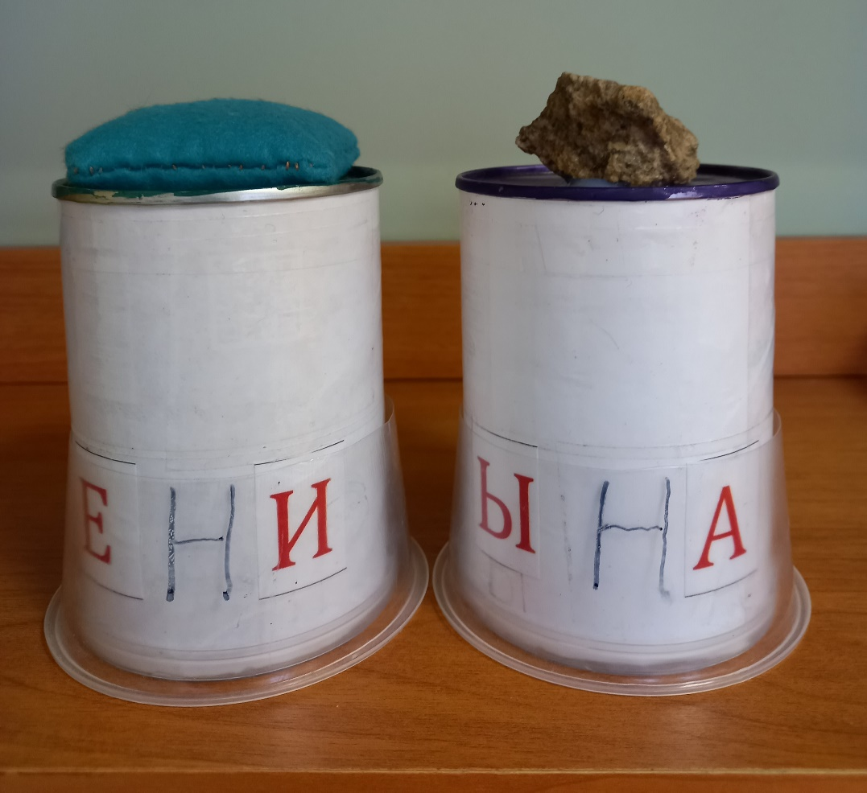

**Выводы:**

Использование в коррекционной работе данных технологий на занятиях:

- позволяет организовать учебный процесс на основе системно-деятельностного подхода, объединить синкретичность (примитивное) сознания ребенка с его деятельностью;

- повышает мотивацию к обучению;

- синхронизация движений с проговариванием звуков и слов усиливают импульсы, которые идут к коре головного мозга от артикуляционного аппарата, а значит, ускоряют процесс правильного звукопроизношения.